1. 干锅钳，型号：45cm18寸 304不锈钢坩埚钳 数量：1把

网站：

<https://detail.tmall.com/item.htm?spm=a1z0d.6639537.1997196601.27.661d7484y8WSob&id=606617786882&skuId=4603100564711>

图片：

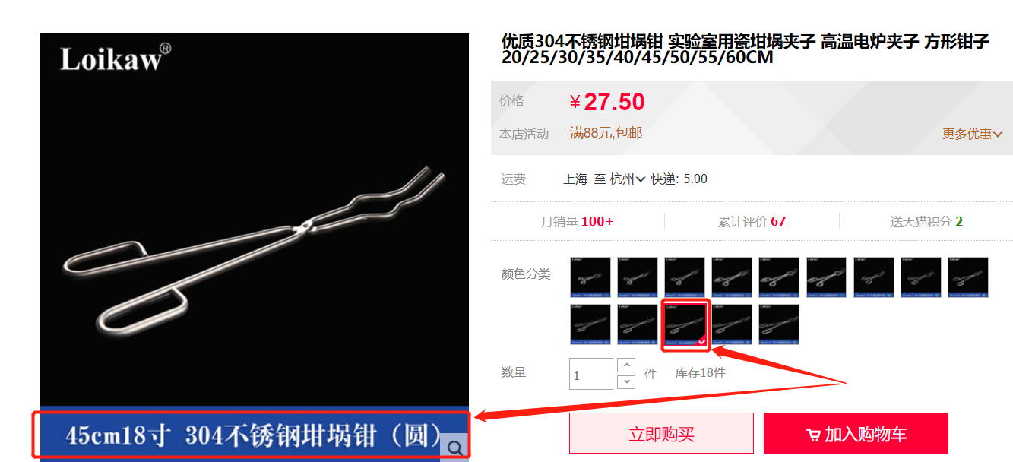

### 2、焊工围裙 型号：90cm*60cm左右整皮牛皮围裙 数量：1件

网站：

<https://item.taobao.com/item.htm?spm=a1z0d.6639537.1997196601.16.661d7484y8WSob&id=529557023866>

图片：

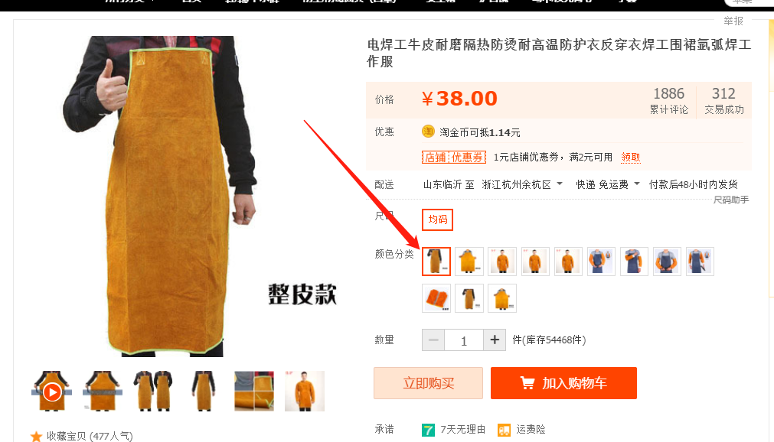

### 3、**抹布 型号：蓝色（30*70）10条中厚 数量：1套**

网站：

<https://item.taobao.com/item.htm?spm=a1z0d.6639537.1997196601.274.661d7484y8WSob&id=533687231396>

图片：

